作 者 推 荐

罗西·尼克松（Rosie Nixon）

作者简介：

罗西·尼克松（Rosie Nixon）：作家，《你好！》杂志（HELLO!）的主编，过去的八年里一直供职于该杂志，对名人、皇室成员和时尚相关的一切都情有独钟。罗西曾在《红秀》（Grazia）、《魅力》（Glamour）和《红色》（Red）等时尚女性杂志担任高级职位。在她的职业生涯中，她很幸运地参加了许多盛大的颁奖典礼、首映式、名人婚礼和世界各地的娱乐圈活动。罗西一向谨慎地保护共事过的明星，她的经历无疑能够帮助她创作出她的处女作。

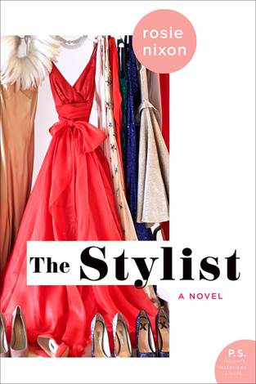
中文书名：《造型师》
英文书名：THE STYLIST (The Amber Green Series book 1)
作 者：Rosie Nixon
出 版 社：William Morrow Paperbacks
代理公司：ANA London/ANA/Vicky Wen
页 数：400页
出版时间：2018年9月
代理地区：中国大陆、台湾
审读资料：电子稿
类 型：女性小说
版权已授：英国、加拿大、波兰、罗马尼亚、塞尔维亚。

内容简介：

罗西·尼克松（Rosie Nixon）的这部处女作小说延续了《穿普拉达的女王》（The Devil Wears Prada）的传统， 它讲述了一个年轻女子被扔进了时尚圈这个充满魅力的快节奏世界里，被迫在险恶的好莱坞红毯上穿行……同时也找到了自己童话般的爱情的故事。

“时尚、充满趣味的读物，我非常喜欢它！”----杰姬·科林斯（Jackie Collins）

安布尔·格林（Amber Green）喜欢在史密斯的工作，史密斯是伦敦一家高级精品店，许多名流都会来光顾这里，其中也包括明星造型师莫娜·阿姆斯特朗（Mona Armstrong）。她性格凶悍，要求很高，但是只有她动一动手指，就可以让你的事业突飞猛进。

随着莫娜最新的助力辞职，颁奖季也逐渐临近，安布尔阴错阳差开始为这个好莱坞最有名的喜怒无常的女人工作。那些明星也没比这个女魔头好到哪里去。随着安布尔逐渐适应了好莱坞所能为她提供的生活，她的人生，从里到外全都发生了改变。

当她开始享受与最炙手可热的明星亲密接触的生活时，她吸引了两个截然不同的男人的注意，开始变成了聚光灯下的人。但是莫娜的行为越来越不稳定，除非安布尔能够创造出一个超越好莱坞所有人的风格，否则她很可能成为莫娜最新的时尚受害者。

媒体评价：

“本书是作者创作的一个新系列的第一部小说，这个系列延续了劳伦·魏丝伯格（Lauren Weisberger）的《穿普拉达的女王》（ The Devil Wears Prada）和索菲·金塞拉（Sophie Kinsella）的‘购物狂’系列的传统，对于那些想要对名人生活是时尚圈一探究竟的读者来说，本书是一个完美的选择，精明的读者一定会喜欢猜测书中的人物的现实原型是哪些明星。”
----《图书馆周刊》（Library Journal），星级评论

“……可以肯定的是，这本书一定会充满了乐趣、八卦和时尚信息。它非常适合喜欢《穿普拉达的女王》的读者。”
----Popsugar ，“秋季最佳图书”（Best Fall Books）

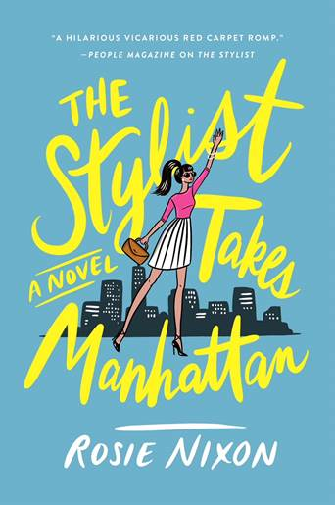
中文书名：《安布尔·格林征服曼哈顿》
英文书名：AMBER GREEN TAKES MANHATTAN (The Amber Green Series book 2)
作 者：Rosie Nixon
出 版 社：William Morrow Paperbacks
代理公司：ANA London/ANA/Vicky Wen
页 数：368页
出版时间：2019年9月
代理地区：中国大陆、台湾
审读资料：电子稿
类 型：女性小说
版权已授：英国、法国、波兰。

内容简介：

身为新人造型师的安布尔·格林（Amber Green）初入曼哈顿星光熠熠的名流世界便遭遇了时尚灾难和服装事故！

她从事电视制片工作的男朋友罗伯（Rob）宣布自己在纽约谋得了一份工作，即将与内衣模特一起拍摄，安布尔意识到这正是她席卷纽约时尚界的绝佳机会。

但是安布尔并没有指望蹒跚学步的儿童摄影，时髦手袋设计师的诡计以及打算走红毯时尽量少穿的好莱坞明星。直至她遇到一位声名狼藉的前设计师，对方或许能改变她的职业生涯又或者将一切毁于一旦。

风趣、冒险、魅力和时尚赋予这部作品极佳的阅读体验。

媒体评价：

“尼克松巧妙地为千禧年打造了一个灰姑娘的故事，在这个故事中，我们的女主人公不仅找到了她的王子，还找到了她真正的朋友。这是一本迷人的小说，充满了有影响力的人物和时尚达人。”
----《科克斯书评》（Kirkus）

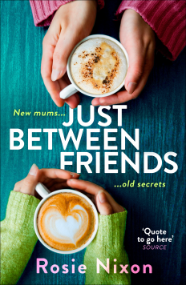
中文书名：《朋友之间》
英文书名：JUST BETWEEN FRIENDS
作 者：Rosie Nixon
出 版 社：William Morrow Paperbacks
代理公司：ANA London/ANA/Vicky Wen
页 数：384页
出版时间：2020年11月
代理地区：中国大陆、台湾
审读资料：电子稿
类 型：女性小说

内容简介：

新手妈妈……陈旧秘密

在一片树木茂密的伦敦郊区，一群即将第一次成为爸爸妈妈的人们第一次见面，距离预产期只有几周了，这群原本陌生的人即将发现，你在期待的时候，永远都不知道自己应该期待什么……

艾莎（Aisha）怀孕八个月了，她既兴奋，又有些害怕，尤其是她的丈夫杰森（Jason）似乎对这件事还没反应过来。

露西（Lucy）也要生她的第一个孩子了。尽管情况与她所希望的不太一样，她毕竟如愿以偿有了孩子。奥斯卡（Oscar）最终会成为一个好爸爸的，难道不是吗？

当这两个女人加入了同一个婴儿小组时，她们很快就成为了朋友，没过多久，她们就对彼此产生了深深的信任。

不过，有一件事露西一直瞒着艾莎。虽然一个婴儿很可能会改变你的生活，但是一个这么大的秘密却会颠覆一切。

谢谢您的阅读！
请将回馈信息发送至：文清（Vicky Wen）
安德鲁﹒纳伯格联合国际有限公司北京代表处
北京市海淀区中关村大街甲59号中国人民大学文化大厦1705室, 邮编：100872
电话：010-82449185
传真：010-82504200
Email: Vicky@nurnberg.com.cn
网址：www.nurnberg.com.cn
微博：http://weibo.com/nurnberg
豆瓣小站：http://site.douban.com/110577/
微信订阅号：ANABJ2002

